103年度全校性環境教育實務或宣導活動
第4場活動名稱：生態之旅-新埔柿餅+新埔老街
活動主題說明： 1.參觀味衛佳柿餅加工廠，認識柿餅製作加工過程，柿餅DIY體驗。
2.學習柿子的品種、柿餅的歷史和藥效等相關知識。
3.逛新埔老街--劉氏家廟、潘家古厝、百年打鐵舖等，認識新埔的歷史和傳統建築。
辦理日期：103.11.9上午7:50下午6:00分 | 辦理地點：新竹縣新埔老街
辦理對象：勵進會學員、全校師生與志工 | 參加人數：85人
活動照片1
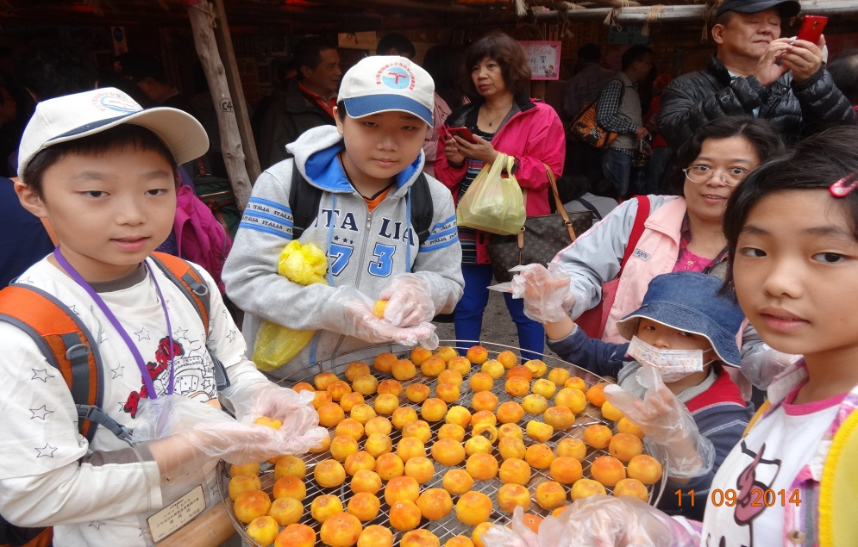

活動照片2
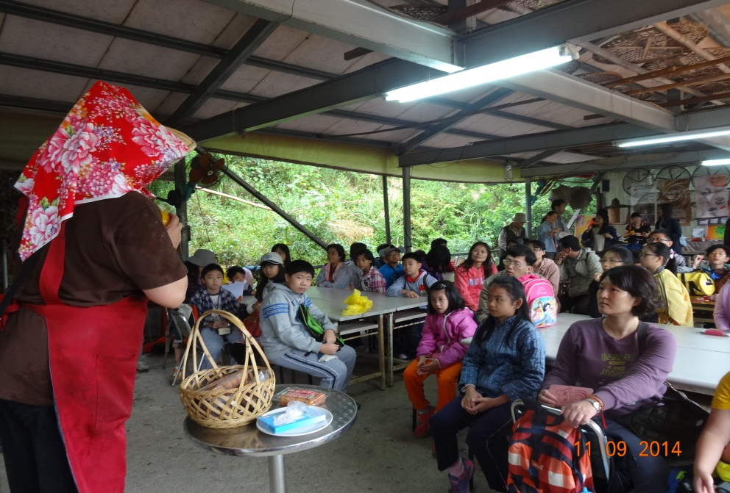

活動回饋建議與成效分析：
師生及家長會事先查閱相關資料，整理摘錄心得，提疑難問題，當天請導覽人員解答，互動過程詼諧有趣，專注學習。能將心得和活動情形與親友分享，並填寫心得單或上網發表感想。

